建筑全能耗报告书
公共建筑
设计编号：

工程地点 | ： | 重庆-重庆
建设单位 | ：
设计单位 | ：
设计人 | ：
校对人 | ：
审定人 | ：
报告日期 | : | 2026年3月23日

采用软件 | : 建筑碳排放CEEB2025 | 
软件版本 | : 20250505(PLUS)
正版授权码 | : T17783098239
研发单位 | : 北京绿建软件股份有限公司
目 录

1 建筑概况 3
2 计算依据 3
3 软件介绍 3
4 气象数据 4
4.1 逐日干球温度表 4
4.2 逐月辐照量表 4
4.3 峰值工况 4
5 围护结构 5
5.1 工程材料 5
5.2 围护结构作法简要说明 5
6 围护结构概况 6
7 房间类型 7
7.1 房间参数表 7
7.2 作息时间表 7
8 系统类型 7
8.1 系统分区 7
8.2 热回收参数 7
9 制冷系统 7
9.1 多联机/单元式空调能耗 7
10 供暖系统 8
10.1 多联机/单元式热泵能耗 8
11 空调风机 8
11.1 独立新排风 8
12 照明 8
13 光伏发电 8
14 计算结果 9
14.1 负荷分项统计 9
14.2 逐月负荷表 10
14.3 逐月电耗 11
14.4 全年能耗 11
15 附录 13
15.1 工作日/节假日人员逐时在室率(%) 13
15.2 工作日/节假日照明开关时间表(%) 14
15.3 工作日/节假日设备逐时使用率(%) 15
15.4 工作日/节假日空调系统运行时间表(1:开,0:关) 17
15.5 工作日/节假日新风运行时间表(%) 17

建筑概况
工程名称
工程地点 | 重庆-重庆
地理位置 | 北纬：29.58° | 东经：106.47°
计算建筑面积(m²) | 地上7325 地下0
建筑层数 | 地上7 地下0
建筑高度（m） | 地上24.3 地下0.0
计算建筑体积(m³) | 30221.16
计算建筑外表面积(m²) | 7810.13
北向角度 | 176.4
结构类型 | 框架剪力墙结构
外墙太阳辐射吸收系数 | 0.70
屋顶太阳辐射吸收系数 | 0.70
控温期 | 供冷期:6.15-9.15,供暖期:11.15-3.1

计算依据
1. 《建筑节能与可再生能源利用通用规范》GB55010-2021
2. 《民用建筑绿色性能计算标准》JGJ/T 449-2018

软件介绍
本报告内容由建筑碳排放CEEB2025计算并输出，CEEB以CAD为平台，内置DOE2内核，可与建筑节能模型无缝对接，精准快速得到动态理想负荷，软件充分考虑工程实际需求，从冷热源、输配水泵到末端风机，覆盖了常见暖通设备的能耗计算；并支持照明、生活热水、电梯动力、插座设备等能耗计算，最终得到包含详细数据的建筑运行能耗报告。

气象数据

逐日干球温度表
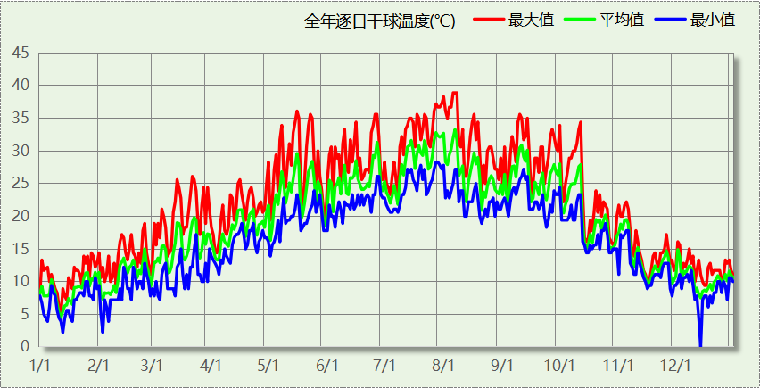

逐月辐照量表
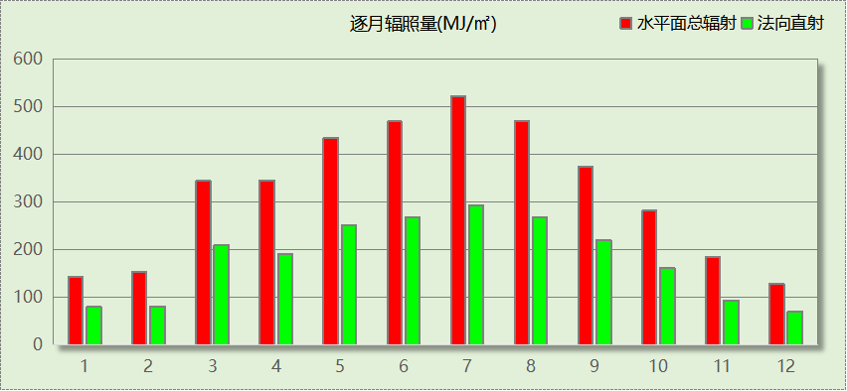

峰值工况
气象数据 | 时刻 | 干球温度(℃) | 湿球温度(℃) | 含湿量(g/kg) | 焓值(kj/kg)
最热 | 08月05日17时 | 38.9 | 25.6 | 16.3 | 81.0
最冷 | 12月13日05时 | 0.0 | 0.0 | 3.7 | 9.3

围护结构

工程材料
材料名称 | 导热系数  λ | 蓄热系数  S | 密度  ρ | 比热容  Cp | 蒸汽渗透  系数u | 数据来源
材料名称 | W/(m.K) | W/(㎡.K) | kg/m³ | J/(kg.K) | g/(m.h.kPa) | 数据来源
水泥砂浆 | 0.930 | 11.370 | 1800.0 | 1050.0 | 0.0210
钢筋混凝土 | 1.740 | 17.200 | 2500.0 | 920.0 | 0.0158
薄灰缝(3～5mm)蒸压加气混凝土砌块墙 | 0.190 | 3.010 | 600.0 | 1092.9 | 0.0000 | DBJ43／T003-2023
蒸压加气混凝土ALC板 | 0.190 | 3.010 | 600.0 | 1050.0 | 0.0000
C20细石混凝土(ρ=2300) | 1.510 | 15.243 | 2300.0 | 920.0 | 0.0158 | 安徽公共建筑节能设计标准 DB34 T753-2007
SBS改性沥青防水卷材 | 0.230 | 9.370 | 900.0 | 1620.0 | 0.0000 | 安徽公共建筑节能设计标准 DB34 T753-2007
增强型水泥基泡沫保温隔声板 | 0.070 | 1.070 | 250.0 | 1000.0 | 0.0000
岩棉板（垂直纤维） | 0.048 | 0.750 | 140.0 | 1000.0 | 0.0000
碎石、卵石混凝土(ρ=2300) | 1.510 | 15.360 | 2300.0 | 920.0 | 0.0173 | 民用建筑热工设计规范 GB50176-2016
碎石、孵石混凝土（细石混凝土） | 1.280 | 13.570 | 2100.0 | 940.0 | 0.0000 | 浙江居住建筑节能设计标准 DB33/1015-2021
挤塑聚苯板（XPS）(屋面楼板) | 0.030 | 0.340 | 35.0 | 1510.0 | 0.0000 | 浙江居住建筑节能设计标准 DB33/1015-2021
硬质岩棉板 | 0.046 | 0.649 | 120.0 | 1050.0 | 0.0000 | 黑龙江居住建筑节能设计标准 DB23-T120－2001

围护结构作法简要说明
1. 屋顶：屋顶构造一 (K=0.273,D=3.663)：（由上到下）
碎石、孵石混凝土（细石混凝土） 40mm＋SBS改性沥青防水卷材 5mm＋水泥砂浆 20mm＋挤塑聚苯板（XPS）(屋面楼板) 120mm＋钢筋混凝土 120mm＋水泥砂浆 20mm
2. 外墙（填充墙）：外墙（填充墙）构造一 (K=0.334,D=4.786)：（由外到内）
水泥砂浆 5mm＋硬质岩棉板 80mm＋水泥砂浆 15mm＋薄灰缝(3～5mm)蒸压加气混凝土砌块墙 200mm＋水泥砂浆 20mm
3. 热桥柱：热桥柱构造一 (K=0.334,D=4.786)：（由外到内）
水泥砂浆 5mm＋硬质岩棉板 80mm＋水泥砂浆 15mm＋薄灰缝(3～5mm)蒸压加气混凝土砌块墙 200mm＋水泥砂浆 20mm
4. 外墙（剪力墙）：外墙（剪力墙）构造一 (K=0.334,D=4.786)：（由外到内）
水泥砂浆 5mm＋硬质岩棉板 80mm＋水泥砂浆 15mm＋薄灰缝(3～5mm)蒸压加气混凝土砌块墙 200mm＋水泥砂浆 20mm
5. 挑空楼板：挑空楼板构造一 (K=0.505,D=2.917)：（由上到下）
碎石、卵石混凝土(ρ=2300) 30mm＋钢筋混凝土 100mm＋岩棉板（垂直纤维） 100mm＋水泥砂浆 5mm
6. 外窗：5高透光Low-E+12Ar+5+12A+5 金属隔热框(隔热条高24mm) (K=1.800)：
传热系数1.800W/㎡.K，窗太阳得热系数0.440
7. 幕墙：65系列内平开铝合金断桥隔热窗(5mmLow-E镀膜玻璃(室外侧)+12Ar+5mm普通透明玻璃+12Ar+5mm普通透明玻璃(室内侧)) (K=2.000)：
传热系数2.000W/㎡.K，窗太阳得热系数0.374

围护结构概况

 |  |  | 设计建筑 |  |  | 参照建筑
天窗屋顶比 |  |  | － |  |  | —
屋顶传热系数K  和热惰性指标 D |  |  | K=0.27  D=3.66 |  |  | K=—  D=—
外墙传热系数K  和热惰性指标 D |  |  | K=0.33  D=4.79 |  |  | K=—  D=—
挑空楼板传热系数K  和热惰性指标 D |  |  | K=0.51  D=2.92 |  |  | K=—  D=—
天窗传热系数K  和太阳得热系数 SHGC |  |  | K=－  SHGC=－ |  |  | K=—  SHGC=—
外窗（包括透明幕墙） | 朝向 | 立面 | 窗墙比 | 传热  系数 | 太阳得热系数 | 窗墙比 | 传热  系数 | 太阳得热系数
外窗（包括透明幕墙） | 东向 | 东-默认立面 | 0.48 | 1.80 | 0.44
外窗（包括透明幕墙） | 西向 | 西-默认立面 | 0.37 | 1.81 | 0.44
室内参数和气象条件设置 |  |  | 按《建筑节能与可再生能源利用通用规范》附录C设置

房间类型

房间参数表
房间类型 | 空调  温度℃ | 供暖  温度℃ | 新风量 | 渗透风  换气次数 | 人员密度 | 照明功率 | 插座设备  功率
卫生间 | 28 | 16 | 0(m³/h.人) | 0(次/h) | 0(人) | 4(W/㎡) | 5(W/㎡)
多媒体教室 | 26 | 18 | 20(m³/h.人) | 0(次/h) | 4(㎡/人) | 8(W/㎡) | 5(W/㎡)
大厅 | 26 | 20 | 30(m³/h.人) | 0(次/h) | 20(㎡/人) | 10(W/㎡) | 0(W/㎡)
普通办公室 | 26 | 20 | 30(m³/h.人) | 0(次/h) | 6(㎡/人) | 8(W/㎡) | 5(W/㎡)
普通办公室 | 26 | 20 | 30(m³/h.人) | 0(次/h) | 8(㎡/人) | 8(W/㎡) | 15(W/㎡)
楼梯间 | － | － | 0(m³/h.人) | 0(次/h) | 0(人) | 2(W/㎡) | 5(W/㎡)
美术教室 | 26 | 18 | 20(m³/h.人) | 0(次/h) | 4(㎡/人) | 13.5(W/㎡) | 5(W/㎡)
设备间 | － | － | 0(m³/h.人) | 0(次/h) | 0(人) | 3.5(W/㎡) | 15(W/㎡)
走廊 | 28 | 16 | 0(m³/h.人) | 0(次/h) | 0(人) | 3(W/㎡) | 5(W/㎡)
陈列室 | 26 | 20 | 30(m³/h.人) | 0(次/h) | 8(㎡/人) | 8(W/㎡) | 15(W/㎡)

作息时间表
详见附录

系统类型

系统分区
系统编号 | 系统类型 | 面积(㎡) | 包含的房间
自动 | 单元式空调 | 6143.90 | 所有房间

热回收参数
系统编号 | 热回收 | 供冷 |  | 供暖
系统编号 | 热回收 | 回收效率(%) | 启动温(焓)差 | 回收效率(%) | 启动温(焓)差
自动 | 无 | － | － | － | －

制冷系统

多联机/单元式空调能耗
系统编号 | 制冷SEER | 耗冷量(kWh) | 耗电量(kWh)
自动 | 4.00[全年能源消耗效率(APF)] | 127320 | 31830

供暖系统

多联机/单元式热泵能耗
系统编号 | 制热HSPF | 耗热量(kWh) | 耗电量(kWh)
自动 | 4.00[全年能源消耗效率(APF)] | 4895 | 1224

空调风机

独立新排风
系统编号 | 新风量  (m³/h) | 单位风量耗功率  W/(m³/h) | 风机功率(W) | 运行时长(h) | 新风电耗(kWh)
自动 | 24604 | 0.24 | 5905 | 1380 | 8149
合计 |  |  |  |  | 8149

系统编号 | 排风量  (m³/h) | 排风比 | 单位风量耗功率W/(m³/h) | 风机功率(W) | 运行时长(h) | 排风电耗  (kWh)
自动 | 19683 | 0.8 | 0.24 | 4724 | 1380 | 6519
合计 |  |  |  |  |  | 6519

照明
房间类型 | 单位面积电耗  (kWh/㎡) | 房间数量 | 房间合计面积  (㎡) | 合计电耗  (kWh)
教育-卫生间 | 8.58 | 20 | 257 | 2202
教育-多媒体教室 | 17.16 | 2 | 339 | 5811
教育-大厅 | 21.45 | 1 | 511 | 10964
教育-普通办公室 | 17.16 | 11 | 538 | 9239
办公-普通办公室 | 12.20 | 2 | 69 | 846
教育-楼梯间 | 4.29 | 14 | 402 | 1727
教育-美术教室 | 28.96 | 43 | 3634 | 105243
教育-设备间 | 19.07 | 10 | 43 | 824
教育-走廊 | 6.44 | 4 | 1069 | 6881
博物馆-陈列室 | 12.20 | 1 | 272 | 3325
总计 |  |  |  | 147061

光伏发电
日照辐照量(kJ/㎡.天)：16340，年运行天数：365
光伏板面积  (㎡) | 光电转换  效率(%) | 光伏系统  效率(%) | 光伏电池性能衰减修正系数 | 全年供电  (kWh)
337.86 | 15 | 75 | 0.85 | 53524
总计 |  |  |  | 53524

计算结果

负荷分项统计
分类 | 围护传热 | 室内得热 | 窗日射 | 不利  新风/渗透 | 有利  新风/渗透 | 热回收 | 合计
供暖(kWh/㎡) | -1.24 | 1.43 | 0.20 | -1.07 | — | 0.00 | -0.67
供冷(kWh/㎡) | 3.45 | 6.83 | 1.79 | 5.31 | 0.00 | 0.00 | 17.38
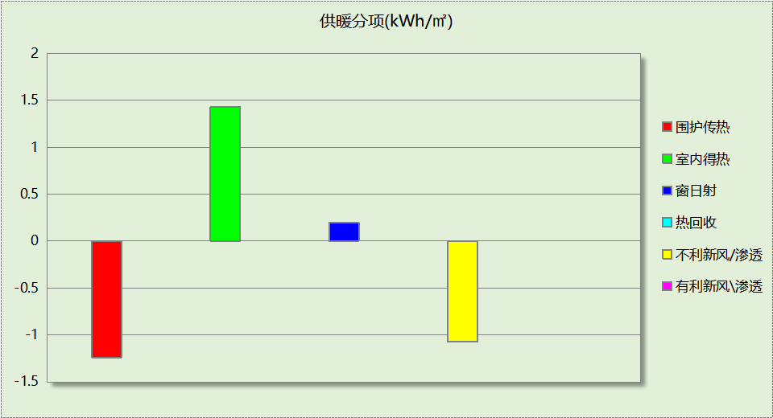
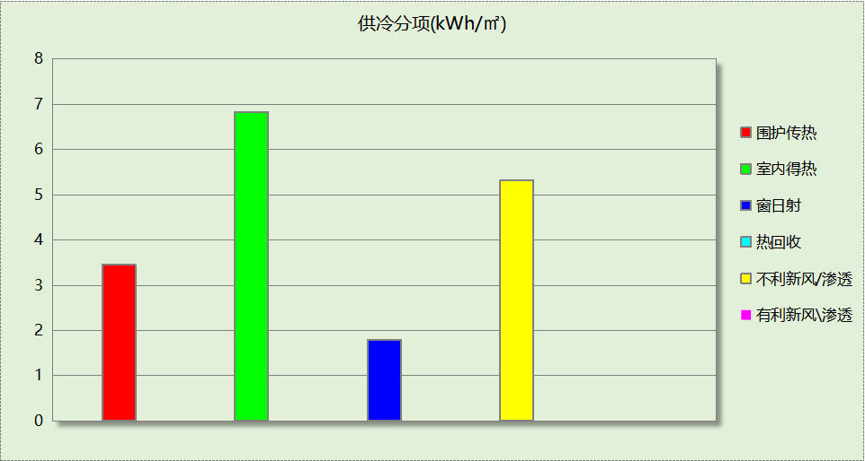

逐月负荷表
月份 | 供暖(kWh) | 供冷(kWh) | 热负荷  峰值(kW) | 热负荷  峰值时刻 | 冷负荷  峰值(kW) | 冷负荷  峰值时刻
1月 | 4729 | 0 | 190.723 | 1月2日9时 | 0.000 | --
2月 | 0 | 0 | 0.000 | -- | 0.000 | --
3月 | 0 | 0 | 0.000 | -- | 0.000 | --
4月 | 0 | 0 | 0.000 | -- | 0.000 | --
5月 | 0 | 0 | 0.000 | -- | 0.000 | --
6月 | 0 | 59469 | 0.000 | -- | 718.057 | 6月24日11时
7月 | 0 | 0 | 0.000 | -- | 0.000 | --
8月 | 0 | 0 | 0.000 | -- | 0.000 | --
9月 | 0 | 67851 | 0.000 | -- | 950.882 | 9月2日9时
10月 | 0 | 0 | 0.000 | -- | 0.000 | --
11月 | 7 | 0 | 1.289 | 11月18日8时 | 0.000 | --
12月 | 160 | 0 | 7.364 | 12月16日9时 | 0.000 | --
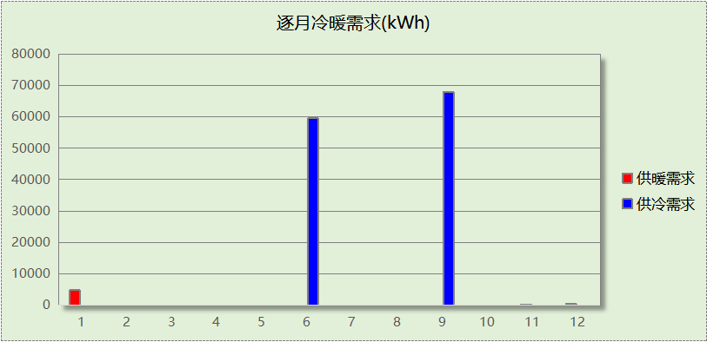
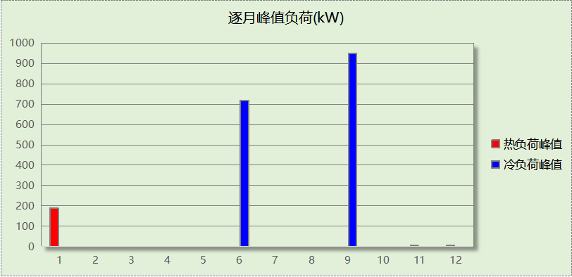

逐月电耗
注:供冷供暖为冷热源及输配水泵电耗，热水为扣减太阳能后电耗，所有数据单位kWh/㎡。
月 | 供冷 | 供暖 | 空调风机 | 照明 | 插座设备 | 排风机 | 电梯 | 热水
1 | 0.00 | 0.16 | 0.30 | 1.50 | － | 0.00 | 0.00 | 0.00
2 | 0.00 | 0.00 | 0.00 | 0.00 | － | 0.00 | 0.00 | 0.00
3 | 0.00 | 0.00 | 0.00 | 1.77 | － | 0.00 | 0.00 | 0.00
4 | 0.00 | 0.00 | 0.00 | 1.86 | － | 0.00 | 0.00 | 0.00
5 | 0.00 | 0.00 | 0.00 | 1.95 | － | 0.00 | 0.00 | 0.00
6 | 2.03 | 0.00 | 0.17 | 1.68 | － | 0.00 | 0.00 | 0.00
7 | 0.00 | 0.00 | 0.40 | 2.03 | － | 0.00 | 0.00 | 0.00
8 | 0.00 | 0.00 | 0.38 | 1.95 | － | 0.00 | 0.00 | 0.00
9 | 2.32 | 0.00 | 0.17 | 1.77 | － | 0.00 | 0.00 | 0.00
10 | 0.00 | 0.00 | 0.00 | 1.77 | － | 0.00 | 0.00 | 0.00
11 | 0.00 | 0.00 | 0.19 | 1.86 | － | 0.00 | 0.00 | 0.00
12 | 0.00 | 0.01 | 0.38 | 1.95 | － | 0.00 | 0.00 | 0.00
合计 | 4.35 | 0.17 | 2.00 | 20.08 | － | 0.00 | 0.00 | 0.00

全年能耗
能耗分类 | 能耗子类 | 设计建筑  (kWh/㎡) | 备注
建筑负荷 | 耗冷量 | 17.38
建筑负荷 | 耗热量 | 0.67
建筑负荷 | 冷热合计 | 18.05
热回收 | 供冷 | 0.00
热回收 | 供暖 | 0.00
热回收 | 冷热合计 | 0.00
供冷电耗  (Ec) | 中央冷源 | 0.00
供冷电耗  (Ec) | 冷却水泵 | 0.00
供冷电耗  (Ec) | 冷冻水泵 | 0.00
供冷电耗  (Ec) | 冷却塔 | 0.00
供冷电耗  (Ec) | 多联机/单元式空调 | 4.35
供冷电耗  (Ec) | 供冷合计 | 4.35
供暖电耗  (Eh) | 中央热源 | 0.00
供暖电耗  (Eh) | 供暖水泵 | 0.00
供暖电耗  (Eh) | 热源侧水泵 | 0.00
供暖电耗  (Eh) | 多联机/单元式热泵/壁挂炉 | 0.17
供暖电耗  (Eh) | 供暖合计 | 0.17
空调风机电耗  (Ef) | 新排风 | 2.00
空调风机电耗  (Ef) | 风机盘管 | 0.00
空调风机电耗  (Ef) | 全空气系统 | 0.00
空调风机电耗  (Ef) | 风机合计 | 2.00
照明电耗 |  | 20.08
插座设备电耗 |  | -
其他电耗(Eo) | 电梯 | 0.00
其他电耗(Eo) | 独立排风机 | 0.00
其他电耗(Eo) | 生活热水 | 0.00 (太阳能供大于需) | 扣减了太阳能热水
其他电耗(Eo) | 其他设备 | 0.00
其他电耗(Eo) | 合计 | 0.00
可再生能源  (Er) | 光伏发电(Ep) | 7.31
可再生能源  (Er) | 风力发电(Ew) | 0.00
建筑总能耗(E1)：电耗(kWh/㎡) |  | 19.28 | E1=Ec+Eh+Ef+Eo-Er
建筑总能耗(E1)：标煤(kgce/㎡) |  | 6.36

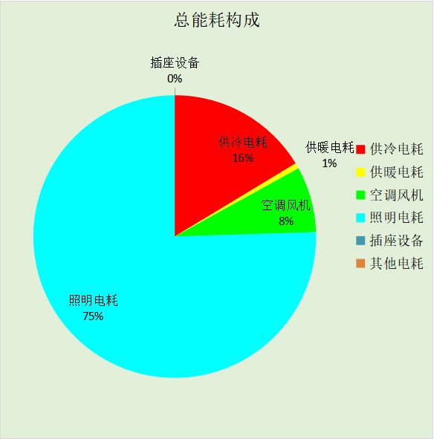

附录

暑假:7.1~9.1; 寒假：1.25~3.1

工作日/节假日人员逐时在室率(%)

房间类型 | 1 | 2 | 3 | 4 | 5 | 6 | 7 | 8 | 9 | 10 | 11 | 12 | 13 | 14 | 15 | 16 | 17 | 18 | 19 | 20 | 21 | 22 | 23 | 24
教育-卫生间 | 0 | 0 | 0 | 0 | 0 | 0 | 10 | 50 | 95 | 95 | 95 | 80 | 80 | 95 | 95 | 95 | 95 | 30 | 30 | 0 | 0 | 0 | 0 | 0
教育-卫生间 | 0 | 0 | 0 | 0 | 0 | 0 | 0 | 0 | 0 | 0 | 0 | 0 | 0 | 0 | 0 | 0 | 0 | 0 | 0 | 0 | 0 | 0 | 0 | 0
教育-卫生间 | 0 | 0 | 0 | 0 | 0 | 0 | 0 | 0 | 0 | 0 | 0 | 0 | 0 | 0 | 0 | 0 | 0 | 0 | 0 | 0 | 0 | 0 | 0 | 0
教育-卫生间 | 0 | 0 | 0 | 0 | 0 | 0 | 0 | 0 | 0 | 0 | 0 | 0 | 0 | 0 | 0 | 0 | 0 | 0 | 0 | 0 | 0 | 0 | 0 | 0
教育-多媒体教室 | 0 | 0 | 0 | 0 | 0 | 0 | 10 | 50 | 95 | 95 | 95 | 80 | 80 | 95 | 95 | 95 | 95 | 30 | 30 | 0 | 0 | 0 | 0 | 0
教育-多媒体教室 | 0 | 0 | 0 | 0 | 0 | 0 | 0 | 0 | 0 | 0 | 0 | 0 | 0 | 0 | 0 | 0 | 0 | 0 | 0 | 0 | 0 | 0 | 0 | 0
教育-多媒体教室 | 0 | 0 | 0 | 0 | 0 | 0 | 0 | 0 | 0 | 0 | 0 | 0 | 0 | 0 | 0 | 0 | 0 | 0 | 0 | 0 | 0 | 0 | 0 | 0
教育-多媒体教室 | 0 | 0 | 0 | 0 | 0 | 0 | 0 | 0 | 0 | 0 | 0 | 0 | 0 | 0 | 0 | 0 | 0 | 0 | 0 | 0 | 0 | 0 | 0 | 0
教育-大厅 | 0 | 0 | 0 | 0 | 0 | 0 | 10 | 50 | 95 | 95 | 95 | 80 | 80 | 95 | 95 | 95 | 95 | 30 | 30 | 0 | 0 | 0 | 0 | 0
教育-大厅 | 0 | 0 | 0 | 0 | 0 | 0 | 0 | 0 | 0 | 0 | 0 | 0 | 0 | 0 | 0 | 0 | 0 | 0 | 0 | 0 | 0 | 0 | 0 | 0
教育-大厅 | 0 | 0 | 0 | 0 | 0 | 0 | 0 | 0 | 0 | 0 | 0 | 0 | 0 | 0 | 0 | 0 | 0 | 0 | 0 | 0 | 0 | 0 | 0 | 0
教育-大厅 | 0 | 0 | 0 | 0 | 0 | 0 | 0 | 0 | 0 | 0 | 0 | 0 | 0 | 0 | 0 | 0 | 0 | 0 | 0 | 0 | 0 | 0 | 0 | 0
教育-普通办公室 | 0 | 0 | 0 | 0 | 0 | 0 | 10 | 50 | 95 | 95 | 95 | 80 | 80 | 95 | 95 | 95 | 95 | 30 | 30 | 0 | 0 | 0 | 0 | 0
教育-普通办公室 | 0 | 0 | 0 | 0 | 0 | 0 | 0 | 0 | 0 | 0 | 0 | 0 | 0 | 0 | 0 | 0 | 0 | 0 | 0 | 0 | 0 | 0 | 0 | 0
教育-普通办公室 | 0 | 0 | 0 | 0 | 0 | 0 | 0 | 0 | 0 | 0 | 0 | 0 | 0 | 0 | 0 | 0 | 0 | 0 | 0 | 0 | 0 | 0 | 0 | 0
教育-普通办公室 | 0 | 0 | 0 | 0 | 0 | 0 | 0 | 0 | 0 | 0 | 0 | 0 | 0 | 0 | 0 | 0 | 0 | 0 | 0 | 0 | 0 | 0 | 0 | 0
办公-普通办公室 | 0 | 0 | 0 | 0 | 0 | 0 | 10 | 50 | 100 | 100 | 100 | 30 | 100 | 100 | 100 | 100 | 50 | 20 | 10 | 0 | 0 | 0 | 0 | 0
办公-普通办公室 | 0 | 0 | 0 | 0 | 0 | 0 | 0 | 20 | 45 | 0 | 0 | 0 | 0 | 0 | 0 | 0 | 0 | 0 | 0 | 0 | 0 | 0 | 0 | 0
办公-普通办公室 | 0 | 0 | 0 | 0 | 0 | 0 | 0 | 20 | 45 | 0 | 0 | 0 | 0 | 0 | 0 | 0 | 0 | 0 | 0 | 0 | 0 | 0 | 0 | 0
办公-普通办公室 | 0 | 0 | 0 | 0 | 0 | 0 | 0 | 20 | 45 | 0 | 0 | 0 | 0 | 0 | 0 | 0 | 0 | 0 | 0 | 0 | 0 | 0 | 0 | 0
教育-楼梯间 | 0 | 0 | 0 | 0 | 0 | 0 | 10 | 50 | 95 | 95 | 95 | 80 | 80 | 95 | 95 | 95 | 95 | 30 | 30 | 0 | 0 | 0 | 0 | 0
教育-楼梯间 | 0 | 0 | 0 | 0 | 0 | 0 | 0 | 0 | 0 | 0 | 0 | 0 | 0 | 0 | 0 | 0 | 0 | 0 | 0 | 0 | 0 | 0 | 0 | 0
教育-楼梯间 | 0 | 0 | 0 | 0 | 0 | 0 | 0 | 0 | 0 | 0 | 0 | 0 | 0 | 0 | 0 | 0 | 0 | 0 | 0 | 0 | 0 | 0 | 0 | 0
教育-楼梯间 | 0 | 0 | 0 | 0 | 0 | 0 | 0 | 0 | 0 | 0 | 0 | 0 | 0 | 0 | 0 | 0 | 0 | 0 | 0 | 0 | 0 | 0 | 0 | 0
教育-美术教室 | 0 | 0 | 0 | 0 | 0 | 0 | 10 | 50 | 95 | 95 | 95 | 80 | 80 | 95 | 95 | 95 | 95 | 30 | 30 | 0 | 0 | 0 | 0 | 0
教育-美术教室 | 0 | 0 | 0 | 0 | 0 | 0 | 0 | 0 | 0 | 0 | 0 | 0 | 0 | 0 | 0 | 0 | 0 | 0 | 0 | 0 | 0 | 0 | 0 | 0
教育-美术教室 | 0 | 0 | 0 | 0 | 0 | 0 | 0 | 0 | 0 | 0 | 0 | 0 | 0 | 0 | 0 | 0 | 0 | 0 | 0 | 0 | 0 | 0 | 0 | 0
教育-美术教室 | 0 | 0 | 0 | 0 | 0 | 0 | 0 | 0 | 0 | 0 | 0 | 0 | 0 | 0 | 0 | 0 | 0 | 0 | 0 | 0 | 0 | 0 | 0 | 0
教育-设备间 | 0 | 0 | 0 | 0 | 0 | 0 | 0 | 0 | 0 | 0 | 0 | 0 | 0 | 0 | 0 | 0 | 0 | 0 | 0 | 0 | 0 | 0 | 0 | 0
教育-设备间 | 0 | 0 | 0 | 0 | 0 | 0 | 0 | 0 | 0 | 0 | 0 | 0 | 0 | 0 | 0 | 0 | 0 | 0 | 0 | 0 | 0 | 0 | 0 | 0
教育-设备间 | 0 | 0 | 0 | 0 | 0 | 0 | 0 | 0 | 0 | 0 | 0 | 0 | 0 | 0 | 0 | 0 | 0 | 0 | 0 | 0 | 0 | 0 | 0 | 0
教育-设备间 | 0 | 0 | 0 | 0 | 0 | 0 | 0 | 0 | 0 | 0 | 0 | 0 | 0 | 0 | 0 | 0 | 0 | 0 | 0 | 0 | 0 | 0 | 0 | 0
教育-走廊 | 0 | 0 | 0 | 0 | 0 | 0 | 10 | 50 | 95 | 95 | 95 | 80 | 80 | 95 | 95 | 95 | 95 | 30 | 30 | 0 | 0 | 0 | 0 | 0
教育-走廊 | 0 | 0 | 0 | 0 | 0 | 0 | 0 | 0 | 0 | 0 | 0 | 0 | 0 | 0 | 0 | 0 | 0 | 0 | 0 | 0 | 0 | 0 | 0 | 0
教育-走廊 | 0 | 0 | 0 | 0 | 0 | 0 | 0 | 0 | 0 | 0 | 0 | 0 | 0 | 0 | 0 | 0 | 0 | 0 | 0 | 0 | 0 | 0 | 0 | 0
教育-走廊 | 0 | 0 | 0 | 0 | 0 | 0 | 0 | 0 | 0 | 0 | 0 | 0 | 0 | 0 | 0 | 0 | 0 | 0 | 0 | 0 | 0 | 0 | 0 | 0
博物馆-陈列室 | 0 | 0 | 0 | 0 | 0 | 0 | 10 | 50 | 100 | 100 | 100 | 30 | 100 | 100 | 100 | 100 | 50 | 20 | 10 | 0 | 0 | 0 | 0 | 0
博物馆-陈列室 | 0 | 0 | 0 | 0 | 0 | 0 | 0 | 20 | 45 | 0 | 0 | 0 | 0 | 0 | 0 | 0 | 0 | 0 | 0 | 0 | 0 | 0 | 0 | 0
博物馆-陈列室 | 0 | 0 | 0 | 0 | 0 | 0 | 0 | 20 | 45 | 0 | 0 | 0 | 0 | 0 | 0 | 0 | 0 | 0 | 0 | 0 | 0 | 0 | 0 | 0
博物馆-陈列室 | 0 | 0 | 0 | 0 | 0 | 0 | 0 | 20 | 45 | 0 | 0 | 0 | 0 | 0 | 0 | 0 | 0 | 0 | 0 | 0 | 0 | 0 | 0 | 0

注：第一行：工作日；第二行：节假日；第三行：寒假；第四行：暑假

工作日/节假日照明开关时间表(%)

房间类型 | 1 | 2 | 3 | 4 | 5 | 6 | 7 | 8 | 9 | 10 | 11 | 12 | 13 | 14 | 15 | 16 | 17 | 18 | 19 | 20 | 21 | 22 | 23 | 24
教育-卫生间 | 0 | 0 | 0 | 0 | 0 | 0 | 10 | 50 | 95 | 95 | 95 | 80 | 80 | 95 | 95 | 95 | 95 | 30 | 30 | 0 | 0 | 0 | 0 | 0
教育-卫生间 | 0 | 0 | 0 | 0 | 0 | 0 | 0 | 0 | 0 | 0 | 0 | 0 | 0 | 0 | 0 | 0 | 0 | 0 | 0 | 0 | 0 | 0 | 0 | 0
教育-卫生间 | 0 | 0 | 0 | 0 | 0 | 0 | 0 | 0 | 0 | 0 | 0 | 0 | 0 | 0 | 0 | 0 | 0 | 0 | 0 | 0 | 0 | 0 | 0 | 0
教育-卫生间 | 0 | 0 | 0 | 0 | 0 | 0 | 0 | 0 | 0 | 0 | 0 | 0 | 0 | 0 | 0 | 0 | 0 | 0 | 0 | 0 | 0 | 0 | 0 | 0
教育-多媒体教室 | 0 | 0 | 0 | 0 | 0 | 0 | 10 | 50 | 95 | 95 | 95 | 80 | 80 | 95 | 95 | 95 | 95 | 30 | 30 | 0 | 0 | 0 | 0 | 0
教育-多媒体教室 | 0 | 0 | 0 | 0 | 0 | 0 | 0 | 0 | 0 | 0 | 0 | 0 | 0 | 0 | 0 | 0 | 0 | 0 | 0 | 0 | 0 | 0 | 0 | 0
教育-多媒体教室 | 0 | 0 | 0 | 0 | 0 | 0 | 0 | 0 | 0 | 0 | 0 | 0 | 0 | 0 | 0 | 0 | 0 | 0 | 0 | 0 | 0 | 0 | 0 | 0
教育-多媒体教室 | 0 | 0 | 0 | 0 | 0 | 0 | 0 | 0 | 0 | 0 | 0 | 0 | 0 | 0 | 0 | 0 | 0 | 0 | 0 | 0 | 0 | 0 | 0 | 0
教育-大厅 | 0 | 0 | 0 | 0 | 0 | 0 | 10 | 50 | 95 | 95 | 95 | 80 | 80 | 95 | 95 | 95 | 95 | 30 | 30 | 0 | 0 | 0 | 0 | 0
教育-大厅 | 0 | 0 | 0 | 0 | 0 | 0 | 0 | 0 | 0 | 0 | 0 | 0 | 0 | 0 | 0 | 0 | 0 | 0 | 0 | 0 | 0 | 0 | 0 | 0
教育-大厅 | 0 | 0 | 0 | 0 | 0 | 0 | 0 | 0 | 0 | 0 | 0 | 0 | 0 | 0 | 0 | 0 | 0 | 0 | 0 | 0 | 0 | 0 | 0 | 0
教育-大厅 | 0 | 0 | 0 | 0 | 0 | 0 | 0 | 0 | 0 | 0 | 0 | 0 | 0 | 0 | 0 | 0 | 0 | 0 | 0 | 0 | 0 | 0 | 0 | 0
教育-普通办公室 | 0 | 0 | 0 | 0 | 0 | 0 | 10 | 50 | 95 | 95 | 95 | 80 | 80 | 95 | 95 | 95 | 95 | 30 | 30 | 0 | 0 | 0 | 0 | 0
教育-普通办公室 | 0 | 0 | 0 | 0 | 0 | 0 | 0 | 0 | 0 | 0 | 0 | 0 | 0 | 0 | 0 | 0 | 0 | 0 | 0 | 0 | 0 | 0 | 0 | 0
教育-普通办公室 | 0 | 0 | 0 | 0 | 0 | 0 | 0 | 0 | 0 | 0 | 0 | 0 | 0 | 0 | 0 | 0 | 0 | 0 | 0 | 0 | 0 | 0 | 0 | 0
教育-普通办公室 | 0 | 0 | 0 | 0 | 0 | 0 | 0 | 0 | 0 | 0 | 0 | 0 | 0 | 0 | 0 | 0 | 0 | 0 | 0 | 0 | 0 | 0 | 0 | 0
办公-普通办公室 | 10 | 10 | 10 | 10 | 10 | 10 | 10 | 36 | 62 | 56 | 54 | 43 | 53 | 55 | 58 | 67 | 40 | 18 | 10 | 10 | 10 | 10 | 10 | 10
办公-普通办公室 | 0 | 0 | 0 | 0 | 0 | 0 | 0 | 0 | 0 | 0 | 0 | 0 | 0 | 0 | 0 | 0 | 0 | 0 | 0 | 0 | 0 | 0 | 0 | 0
办公-普通办公室 | 0 | 0 | 0 | 0 | 0 | 0 | 0 | 0 | 0 | 0 | 0 | 0 | 0 | 0 | 0 | 0 | 0 | 0 | 0 | 0 | 0 | 0 | 0 | 0
办公-普通办公室 | 0 | 0 | 0 | 0 | 0 | 0 | 0 | 0 | 0 | 0 | 0 | 0 | 0 | 0 | 0 | 0 | 0 | 0 | 0 | 0 | 0 | 0 | 0 | 0
教育-楼梯间 | 0 | 0 | 0 | 0 | 0 | 0 | 10 | 50 | 95 | 95 | 95 | 80 | 80 | 95 | 95 | 95 | 95 | 30 | 30 | 0 | 0 | 0 | 0 | 0
教育-楼梯间 | 0 | 0 | 0 | 0 | 0 | 0 | 0 | 0 | 0 | 0 | 0 | 0 | 0 | 0 | 0 | 0 | 0 | 0 | 0 | 0 | 0 | 0 | 0 | 0
教育-楼梯间 | 0 | 0 | 0 | 0 | 0 | 0 | 0 | 0 | 0 | 0 | 0 | 0 | 0 | 0 | 0 | 0 | 0 | 0 | 0 | 0 | 0 | 0 | 0 | 0
教育-楼梯间 | 0 | 0 | 0 | 0 | 0 | 0 | 0 | 0 | 0 | 0 | 0 | 0 | 0 | 0 | 0 | 0 | 0 | 0 | 0 | 0 | 0 | 0 | 0 | 0
教育-美术教室 | 0 | 0 | 0 | 0 | 0 | 0 | 10 | 50 | 95 | 95 | 95 | 80 | 80 | 95 | 95 | 95 | 95 | 30 | 30 | 0 | 0 | 0 | 0 | 0
教育-美术教室 | 0 | 0 | 0 | 0 | 0 | 0 | 0 | 0 | 0 | 0 | 0 | 0 | 0 | 0 | 0 | 0 | 0 | 0 | 0 | 0 | 0 | 0 | 0 | 0
教育-美术教室 | 0 | 0 | 0 | 0 | 0 | 0 | 0 | 0 | 0 | 0 | 0 | 0 | 0 | 0 | 0 | 0 | 0 | 0 | 0 | 0 | 0 | 0 | 0 | 0
教育-美术教室 | 0 | 0 | 0 | 0 | 0 | 0 | 0 | 0 | 0 | 0 | 0 | 0 | 0 | 0 | 0 | 0 | 0 | 0 | 0 | 0 | 0 | 0 | 0 | 0
教育-设备间 | 100 | 100 | 100 | 100 | 100 | 100 | 100 | 100 | 100 | 100 | 100 | 100 | 100 | 100 | 100 | 100 | 100 | 100 | 100 | 100 | 100 | 100 | 100 | 100
教育-设备间 | 0 | 0 | 0 | 0 | 0 | 0 | 0 | 0 | 0 | 0 | 0 | 0 | 0 | 0 | 0 | 0 | 0 | 0 | 0 | 0 | 0 | 0 | 0 | 0
教育-设备间 | 0 | 0 | 0 | 0 | 0 | 0 | 0 | 0 | 0 | 0 | 0 | 0 | 0 | 0 | 0 | 0 | 0 | 0 | 0 | 0 | 0 | 0 | 0 | 0
教育-设备间 | 0 | 0 | 0 | 0 | 0 | 0 | 0 | 0 | 0 | 0 | 0 | 0 | 0 | 0 | 0 | 0 | 0 | 0 | 0 | 0 | 0 | 0 | 0 | 0
教育-走廊 | 0 | 0 | 0 | 0 | 0 | 0 | 10 | 50 | 95 | 95 | 95 | 80 | 80 | 95 | 95 | 95 | 95 | 30 | 30 | 0 | 0 | 0 | 0 | 0
教育-走廊 | 0 | 0 | 0 | 0 | 0 | 0 | 0 | 0 | 0 | 0 | 0 | 0 | 0 | 0 | 0 | 0 | 0 | 0 | 0 | 0 | 0 | 0 | 0 | 0
教育-走廊 | 0 | 0 | 0 | 0 | 0 | 0 | 0 | 0 | 0 | 0 | 0 | 0 | 0 | 0 | 0 | 0 | 0 | 0 | 0 | 0 | 0 | 0 | 0 | 0
教育-走廊 | 0 | 0 | 0 | 0 | 0 | 0 | 0 | 0 | 0 | 0 | 0 | 0 | 0 | 0 | 0 | 0 | 0 | 0 | 0 | 0 | 0 | 0 | 0 | 0
博物馆-陈列室 | 10 | 10 | 10 | 10 | 10 | 10 | 10 | 36 | 62 | 56 | 54 | 43 | 53 | 55 | 58 | 67 | 40 | 18 | 10 | 10 | 10 | 10 | 10 | 10
博物馆-陈列室 | 0 | 0 | 0 | 0 | 0 | 0 | 0 | 0 | 0 | 0 | 0 | 0 | 0 | 0 | 0 | 0 | 0 | 0 | 0 | 0 | 0 | 0 | 0 | 0
博物馆-陈列室 | 0 | 0 | 0 | 0 | 0 | 0 | 0 | 0 | 0 | 0 | 0 | 0 | 0 | 0 | 0 | 0 | 0 | 0 | 0 | 0 | 0 | 0 | 0 | 0
博物馆-陈列室 | 0 | 0 | 0 | 0 | 0 | 0 | 0 | 0 | 0 | 0 | 0 | 0 | 0 | 0 | 0 | 0 | 0 | 0 | 0 | 0 | 0 | 0 | 0 | 0

注：第一行：工作日；第二行：节假日；第三行：寒假；第四行：暑假

工作日/节假日设备逐时使用率(%)

房间类型 | 1 | 2 | 3 | 4 | 5 | 6 | 7 | 8 | 9 | 10 | 11 | 12 | 13 | 14 | 15 | 16 | 17 | 18 | 19 | 20 | 21 | 22 | 23 | 24
教育-卫生间 | 0 | 0 | 0 | 0 | 0 | 0 | 10 | 50 | 95 | 95 | 95 | 50 | 50 | 95 | 95 | 95 | 95 | 30 | 30 | 0 | 0 | 0 | 0 | 0
教育-卫生间 | 0 | 0 | 0 | 0 | 0 | 0 | 0 | 0 | 0 | 0 | 0 | 0 | 0 | 0 | 0 | 0 | 0 | 0 | 0 | 0 | 0 | 0 | 0 | 0
教育-卫生间 | 0 | 0 | 0 | 0 | 0 | 0 | 0 | 0 | 0 | 0 | 0 | 0 | 0 | 0 | 0 | 0 | 0 | 0 | 0 | 0 | 0 | 0 | 0 | 0
教育-卫生间 | 0 | 0 | 0 | 0 | 0 | 0 | 0 | 0 | 0 | 0 | 0 | 0 | 0 | 0 | 0 | 0 | 0 | 0 | 0 | 0 | 0 | 0 | 0 | 0
教育-多媒体教室 | 0 | 0 | 0 | 0 | 0 | 0 | 10 | 50 | 95 | 95 | 95 | 50 | 50 | 95 | 95 | 95 | 95 | 30 | 30 | 0 | 0 | 0 | 0 | 0
教育-多媒体教室 | 0 | 0 | 0 | 0 | 0 | 0 | 0 | 0 | 0 | 0 | 0 | 0 | 0 | 0 | 0 | 0 | 0 | 0 | 0 | 0 | 0 | 0 | 0 | 0
教育-多媒体教室 | 0 | 0 | 0 | 0 | 0 | 0 | 0 | 0 | 0 | 0 | 0 | 0 | 0 | 0 | 0 | 0 | 0 | 0 | 0 | 0 | 0 | 0 | 0 | 0
教育-多媒体教室 | 0 | 0 | 0 | 0 | 0 | 0 | 0 | 0 | 0 | 0 | 0 | 0 | 0 | 0 | 0 | 0 | 0 | 0 | 0 | 0 | 0 | 0 | 0 | 0
教育-大厅 | 0 | 0 | 0 | 0 | 0 | 0 | 10 | 50 | 95 | 95 | 95 | 50 | 50 | 95 | 95 | 95 | 95 | 30 | 30 | 0 | 0 | 0 | 0 | 0
教育-大厅 | 0 | 0 | 0 | 0 | 0 | 0 | 0 | 0 | 0 | 0 | 0 | 0 | 0 | 0 | 0 | 0 | 0 | 0 | 0 | 0 | 0 | 0 | 0 | 0
教育-大厅 | 0 | 0 | 0 | 0 | 0 | 0 | 0 | 0 | 0 | 0 | 0 | 0 | 0 | 0 | 0 | 0 | 0 | 0 | 0 | 0 | 0 | 0 | 0 | 0
教育-大厅 | 0 | 0 | 0 | 0 | 0 | 0 | 0 | 0 | 0 | 0 | 0 | 0 | 0 | 0 | 0 | 0 | 0 | 0 | 0 | 0 | 0 | 0 | 0 | 0
教育-普通办公室 | 0 | 0 | 0 | 0 | 0 | 0 | 10 | 50 | 95 | 95 | 95 | 50 | 50 | 95 | 95 | 95 | 95 | 30 | 30 | 0 | 0 | 0 | 0 | 0
教育-普通办公室 | 0 | 0 | 0 | 0 | 0 | 0 | 0 | 0 | 0 | 0 | 0 | 0 | 0 | 0 | 0 | 0 | 0 | 0 | 0 | 0 | 0 | 0 | 0 | 0
教育-普通办公室 | 0 | 0 | 0 | 0 | 0 | 0 | 0 | 0 | 0 | 0 | 0 | 0 | 0 | 0 | 0 | 0 | 0 | 0 | 0 | 0 | 0 | 0 | 0 | 0
教育-普通办公室 | 0 | 0 | 0 | 0 | 0 | 0 | 0 | 0 | 0 | 0 | 0 | 0 | 0 | 0 | 0 | 0 | 0 | 0 | 0 | 0 | 0 | 0 | 0 | 0
办公-普通办公室 | 0 | 0 | 0 | 0 | 0 | 0 | 10 | 50 | 100 | 100 | 100 | 100 | 100 | 100 | 100 | 100 | 50 | 20 | 10 | 0 | 0 | 0 | 0 | 0
办公-普通办公室 | 0 | 0 | 0 | 0 | 0 | 0 | 0 | 0 | 0 | 0 | 0 | 0 | 0 | 0 | 0 | 0 | 0 | 0 | 0 | 0 | 0 | 0 | 0 | 0
办公-普通办公室 | 0 | 0 | 0 | 0 | 0 | 0 | 0 | 0 | 0 | 0 | 0 | 0 | 0 | 0 | 0 | 0 | 0 | 0 | 0 | 0 | 0 | 0 | 0 | 0
办公-普通办公室 | 0 | 0 | 0 | 0 | 0 | 0 | 0 | 0 | 0 | 0 | 0 | 0 | 0 | 0 | 0 | 0 | 0 | 0 | 0 | 0 | 0 | 0 | 0 | 0
教育-楼梯间 | 0 | 0 | 0 | 0 | 0 | 0 | 10 | 50 | 95 | 95 | 95 | 50 | 50 | 95 | 95 | 95 | 95 | 30 | 30 | 0 | 0 | 0 | 0 | 0
教育-楼梯间 | 0 | 0 | 0 | 0 | 0 | 0 | 0 | 0 | 0 | 0 | 0 | 0 | 0 | 0 | 0 | 0 | 0 | 0 | 0 | 0 | 0 | 0 | 0 | 0
教育-楼梯间 | 0 | 0 | 0 | 0 | 0 | 0 | 0 | 0 | 0 | 0 | 0 | 0 | 0 | 0 | 0 | 0 | 0 | 0 | 0 | 0 | 0 | 0 | 0 | 0
教育-楼梯间 | 0 | 0 | 0 | 0 | 0 | 0 | 0 | 0 | 0 | 0 | 0 | 0 | 0 | 0 | 0 | 0 | 0 | 0 | 0 | 0 | 0 | 0 | 0 | 0
教育-美术教室 | 0 | 0 | 0 | 0 | 0 | 0 | 10 | 50 | 95 | 95 | 95 | 50 | 50 | 95 | 95 | 95 | 95 | 30 | 30 | 0 | 0 | 0 | 0 | 0
教育-美术教室 | 0 | 0 | 0 | 0 | 0 | 0 | 0 | 0 | 0 | 0 | 0 | 0 | 0 | 0 | 0 | 0 | 0 | 0 | 0 | 0 | 0 | 0 | 0 | 0
教育-美术教室 | 0 | 0 | 0 | 0 | 0 | 0 | 0 | 0 | 0 | 0 | 0 | 0 | 0 | 0 | 0 | 0 | 0 | 0 | 0 | 0 | 0 | 0 | 0 | 0
教育-美术教室 | 0 | 0 | 0 | 0 | 0 | 0 | 0 | 0 | 0 | 0 | 0 | 0 | 0 | 0 | 0 | 0 | 0 | 0 | 0 | 0 | 0 | 0 | 0 | 0
教育-设备间 | 100 | 100 | 100 | 100 | 100 | 100 | 100 | 100 | 100 | 100 | 100 | 100 | 100 | 100 | 100 | 100 | 100 | 100 | 100 | 100 | 100 | 100 | 100 | 100
教育-设备间 | 0 | 0 | 0 | 0 | 0 | 0 | 0 | 0 | 0 | 0 | 0 | 0 | 0 | 0 | 0 | 0 | 0 | 0 | 0 | 0 | 0 | 0 | 0 | 0
教育-设备间 | 0 | 0 | 0 | 0 | 0 | 0 | 0 | 0 | 0 | 0 | 0 | 0 | 0 | 0 | 0 | 0 | 0 | 0 | 0 | 0 | 0 | 0 | 0 | 0
教育-设备间 | 0 | 0 | 0 | 0 | 0 | 0 | 0 | 0 | 0 | 0 | 0 | 0 | 0 | 0 | 0 | 0 | 0 | 0 | 0 | 0 | 0 | 0 | 0 | 0
教育-走廊 | 0 | 0 | 0 | 0 | 0 | 0 | 10 | 50 | 95 | 95 | 95 | 50 | 50 | 95 | 95 | 95 | 95 | 30 | 30 | 0 | 0 | 0 | 0 | 0
教育-走廊 | 0 | 0 | 0 | 0 | 0 | 0 | 0 | 0 | 0 | 0 | 0 | 0 | 0 | 0 | 0 | 0 | 0 | 0 | 0 | 0 | 0 | 0 | 0 | 0
教育-走廊 | 0 | 0 | 0 | 0 | 0 | 0 | 0 | 0 | 0 | 0 | 0 | 0 | 0 | 0 | 0 | 0 | 0 | 0 | 0 | 0 | 0 | 0 | 0 | 0
教育-走廊 | 0 | 0 | 0 | 0 | 0 | 0 | 0 | 0 | 0 | 0 | 0 | 0 | 0 | 0 | 0 | 0 | 0 | 0 | 0 | 0 | 0 | 0 | 0 | 0
博物馆-陈列室 | 0 | 0 | 0 | 0 | 0 | 0 | 10 | 50 | 100 | 100 | 100 | 100 | 100 | 100 | 100 | 100 | 50 | 20 | 10 | 0 | 0 | 0 | 0 | 0
博物馆-陈列室 | 0 | 0 | 0 | 0 | 0 | 0 | 0 | 0 | 0 | 0 | 0 | 0 | 0 | 0 | 0 | 0 | 0 | 0 | 0 | 0 | 0 | 0 | 0 | 0
博物馆-陈列室 | 0 | 0 | 0 | 0 | 0 | 0 | 0 | 0 | 0 | 0 | 0 | 0 | 0 | 0 | 0 | 0 | 0 | 0 | 0 | 0 | 0 | 0 | 0 | 0
博物馆-陈列室 | 0 | 0 | 0 | 0 | 0 | 0 | 0 | 0 | 0 | 0 | 0 | 0 | 0 | 0 | 0 | 0 | 0 | 0 | 0 | 0 | 0 | 0 | 0 | 0

注：第一行：工作日；第二行：节假日；第三行：寒假；第四行：暑假

工作日/节假日空调系统运行时间表(1:开,0:关)
采暖期：
系统编号 | 1 | 2 | 3 | 4 | 5 | 6 | 7 | 8 | 9 | 10 | 11 | 12 | 13 | 14 | 15 | 16 | 17 | 18 | 19 | 20 | 21 | 22 | 23 | 24
自动 | 0 | 0 | 0 | 0 | 0 | 0 | 1 | 1 | 1 | 1 | 1 | 1 | 1 | 1 | 1 | 1 | 1 | 1 | 0 | 0 | 0 | 0 | 0 | 0
自动 | 0 | 0 | 0 | 0 | 0 | 0 | 0 | 0 | 0 | 0 | 0 | 0 | 0 | 0 | 0 | 0 | 0 | 0 | 0 | 0 | 0 | 0 | 0 | 0
自动 | 0 | 0 | 0 | 0 | 0 | 0 | 0 | 0 | 0 | 0 | 0 | 0 | 0 | 0 | 0 | 0 | 0 | 0 | 0 | 0 | 0 | 0 | 0 | 0
自动 | 0 | 0 | 0 | 0 | 0 | 0 | 0 | 0 | 0 | 0 | 0 | 0 | 0 | 0 | 0 | 0 | 0 | 0 | 0 | 0 | 0 | 0 | 0 | 0
供冷期：

系统编号 | 1 | 2 | 3 | 4 | 5 | 6 | 7 | 8 | 9 | 10 | 11 | 12 | 13 | 14 | 15 | 16 | 17 | 18 | 19 | 20 | 21 | 22 | 23 | 24
自动 | 0 | 0 | 0 | 0 | 0 | 0 | 1 | 1 | 1 | 1 | 1 | 1 | 1 | 1 | 1 | 1 | 1 | 1 | 0 | 0 | 0 | 0 | 0 | 0
自动 | 0 | 0 | 0 | 0 | 0 | 0 | 0 | 0 | 0 | 0 | 0 | 0 | 0 | 0 | 0 | 0 | 0 | 0 | 0 | 0 | 0 | 0 | 0 | 0
自动 | 0 | 0 | 0 | 0 | 0 | 0 | 0 | 0 | 0 | 0 | 0 | 0 | 0 | 0 | 0 | 0 | 0 | 0 | 0 | 0 | 0 | 0 | 0 | 0
自动 | 0 | 0 | 0 | 0 | 0 | 0 | 0 | 0 | 0 | 0 | 0 | 0 | 0 | 0 | 0 | 0 | 0 | 0 | 0 | 0 | 0 | 0 | 0 | 0

注：第一行：工作日；第二行：节假日；第三行：寒假；第四行：暑假

工作日/节假日新风运行时间表(%)
采暖期：
系统编号 | 1 | 2 | 3 | 4 | 5 | 6 | 7 | 8 | 9 | 10 | 11 | 12 | 13 | 14 | 15 | 16 | 17 | 18 | 19 | 20 | 21 | 22 | 23 | 24
自动 | 0 | 0 | 0 | 0 | 0 | 0 | 100 | 100 | 100 | 100 | 100 | 100 | 100 | 100 | 100 | 100 | 100 | 100 | 0 | 0 | 0 | 0 | 0 | 0
自动 | 0 | 0 | 0 | 0 | 0 | 0 | 0 | 0 | 0 | 0 | 0 | 0 | 0 | 0 | 0 | 0 | 0 | 0 | 0 | 0 | 0 | 0 | 0 | 0
自动 | 0 | 0 | 0 | 0 | 0 | 0 | 0 | 0 | 0 | 0 | 0 | 0 | 0 | 0 | 0 | 0 | 0 | 0 | 0 | 0 | 0 | 0 | 0 | 0
自动 | 0 | 0 | 0 | 0 | 0 | 0 | 0 | 0 | 0 | 0 | 0 | 0 | 0 | 0 | 0 | 0 | 0 | 0 | 0 | 0 | 0 | 0 | 0 | 0
供冷期：

系统编号 | 1 | 2 | 3 | 4 | 5 | 6 | 7 | 8 | 9 | 10 | 11 | 12 | 13 | 14 | 15 | 16 | 17 | 18 | 19 | 20 | 21 | 22 | 23 | 24
自动 | 0 | 0 | 0 | 0 | 0 | 0 | 100 | 100 | 100 | 100 | 100 | 100 | 100 | 100 | 100 | 100 | 100 | 100 | 0 | 0 | 0 | 0 | 0 | 0
自动 | 0 | 0 | 0 | 0 | 0 | 0 | 0 | 0 | 0 | 0 | 0 | 0 | 0 | 0 | 0 | 0 | 0 | 0 | 0 | 0 | 0 | 0 | 0 | 0
自动 | 0 | 0 | 0 | 0 | 0 | 0 | 0 | 0 | 0 | 0 | 0 | 0 | 0 | 0 | 0 | 0 | 0 | 0 | 0 | 0 | 0 | 0 | 0 | 0
自动 | 0 | 0 | 0 | 0 | 0 | 0 | 0 | 0 | 0 | 0 | 0 | 0 | 0 | 0 | 0 | 0 | 0 | 0 | 0 | 0 | 0 | 0 | 0 | 0

注：第一行：工作日；第二行：节假日；第三行：寒假；第四行：暑假

